

РОССИЙСКАЯ ФЕДЕРАЦИЯ

РОСТОВСКАЯ ОБЛАСТЬ

МУНИЦИПАЛЬНОЕ ОБРАЗОВАНИЕ «БЕЛОКАЛИТВИНСКИЙ РАЙОН»

АДМИНИСТРАЦИЯ БЕЛОКАЛИТВИНСКОГО РАЙОНА

ПОСТАНОВЛЕНИЕ
от 25.09.2025 № 1572

г. Белая Калитва

О разработке проекта планировки и проекта межевания территории в районе земельного участка с КН 61:04:0600013:997 в х. Нижнепопов Белокалитвинского района с целью формирования земельных участков для предоставления многодетным семьям

В соответствии со статьями 42, 43, пунктами 5, 13 статьи 45, статьей 46 Градостроительного кодекса Российской Федерации, согласно статьи 3 Устава муниципального образования муниципального района «Белокалитвинский район» Ростовской области, на основании муниципального контракта Администрации Белокалитвинского района от 19.09.2025 № 2025.1070524 о разработке документации по проекту планировки и проекту межевания территории в районе земельного участка с КН 61:04:0600013:997 в х. Нижнепопов Белокалитвинского района с целью формирования земельных участков для предоставления многодетным семьям, Администрация Белокалитвинского района п о с т а н о в л я е т:

1. Разработать проект планировки и проект межевания территории в районе земельного участка с КН 61:04:0600013:997 в х. Нижнепопов Белокалитвинского района с целью формирования земельных участков для предоставления многодетным семьям, согласно приложению к настоящему постановлению.
2. Настоящее постановление подлежит официальному опубликованию и размещению на официальном сайте Администрации Белокалитвинского района в течении трех дней со дня принятия.
3. Контроль за исполнением настоящего постановления возложить на заместителя главы Администрации Белокалитвинского района по строительству, промышленности, транспорту, связи Голубова В.Г.

И.о. главы Администрации

Белокалитвинского района О.Э. Каюдин

Приложение
к постановлению
Администрации
Белокалитвинского района
от 25.09.2025 № 1572

Схема границ разработки проекта планировки и проекта межевания территории в районе земельного участка с КН 61:04:0600013:997 в х. Нижнепопов Белокалитвинского района с целью формирования земельных участков для предоставления многодетным семьям

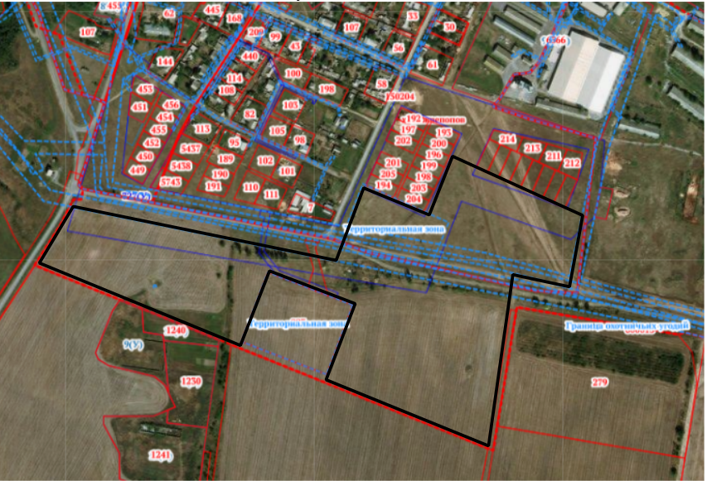

границы разработки проектной документации

И.о. заместителя главы Администрации
Белокалитвинского района
по организационной и кадровой работе Л.А. Леонова

